数据库实验报告二

091220038 韩乐

1. 首先用DB2自行创建一个数据库，在数据库上进行操作。
2. 创建表格
3. 职工（姓名，工号，出生日期，家庭地址，年薪，管理员工号，所在部门编号） ；

CREATE TABLE EMPLOYEE(employName CHAR(10) ,

employeeID CHAR(10) PRIMARY KEY NOT NULL,

birthday CHAR(10),

address CHAR(10),

annualSalary INT,

managerID CHAR(10),

departmentID CHAR(10)

);

2. 部门（部门名称，部门编号，部门负责人的工号） ；

CREATE TABLE DEPARTMENT(departName CHAR(10) ,

departID CHAR(10) PRIMARY KEY NOT NULL,

departManagerID CHAR(10)

);

3. 项目（项目名称，项目编号，所在城市，主管部门编号）；

CREATE TABLE PROJECT(projName CHAR(10),

projID CHAR(10) PRIMARY KEY NOT NULL,

locateCity CHAR(10),

manageDepartID CHAR(10)

);

4. 工作（职工工号，项目编号，工作时间） ；

CREATE TABLE WORK(employeeID CHAR(10) NOT NULL,

projID CHAR(10) NOT NULL,

workTime char(20),

PRIMARY KEY (employeeID,projID)

);

5. 家属（职工工号，家属的姓名，家属的性别）。

CREATE TABLE RELATIVE(employeeID CHAR(10) PRIMARY KEY NOT NULL,

name CHAR(10),

gender CHAR(10)

);

1. 为表添加域约束

性别只能在male 与female中选择一个。

ALTER TABLE RELATIVE ADD CONSTRAINT consGender CHECK (gender IN('male','female'));

当把对应的项目删掉后，对应的工作也要删掉。

ALTER TABLE WORK ADD CONSTRAINT foreignProjID FOREIGN KEY(projID) REFERENCES PROJECT(projID)

ON DELETE CASCADE;

当把对应的雇员删掉后，对应的亲属也要删掉。

ALTER TABLE RELATIVE ADD CONSTRAINT foreignID FOREIGN KEY(employeeID) REFERENCES EMPLOYEE(employeeID)

ON DELETE CASCADE;

1. 在表中加入样本数据

INSERT INTO EMPLOYEE VALUES ('kate','365','19901111','wall','1000','100','65');

INSERT INTO EMPLOYEE VALUES ('Tom','376','19901122','wall','2000','200','68');

INSERT INTO DEPARTMENT VALUES ('computer','65','100');

INSERT INTO DEPARTMENT VALUES ('math','68','200');

INSERT INTO PROJECT VALUES ('bike','10','newyork','100');

INSERT INTO PROJECT VALUES ('car','20','newyork','200');

INSERT INTO WORK VALUES ('365','10','7');

INSERT INTO WORK VALUES ('376','20','7');

INSERT INTO RELATIVE VALUES('365','kate','female');

INSERT INTO RELATIVE VALUES('376','Tpm','male');

当执行违反域约束的操作时：

INSERT INTO RELATIVE VALUES('400','Helen','null');

性别不能为空，故报错。

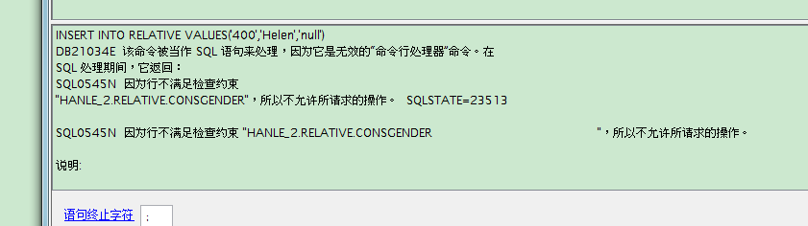

验证，当把对应的雇员在EMPLOYEE中删掉时：

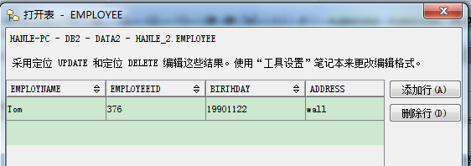

对应的家属也相应删掉

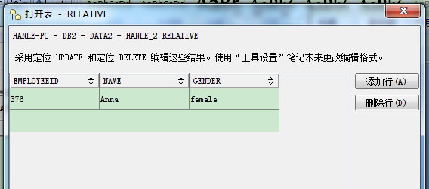

1. 创建一个触发器，当职工参加一个新的项目时，年薪增加2%；

CREATE TRIGGER updateSal

AFTER INSERT

ON WORK

REFERENCING NEW AS NW

FOR EACH ROW

UPDATE EMPLOYEE

SET annualSalary=annualSalary\*1.02

WHERE employeeID = NW. employeeID;

现在增加一个项目，看年薪是否增长

INSERT INTO WORK VALUES ('376','10','20');

起始薪水为2000

执行该语句后，结果为

2040

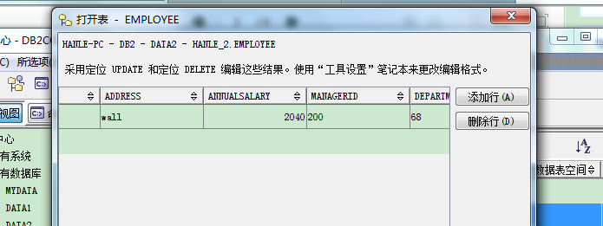

1. 将工作表的查询权赋予用户。

首先创建一个用户XULIN，然后把在工作表上的选择权赋给他。

GRANT SELECT ON WORK TO XULIN;